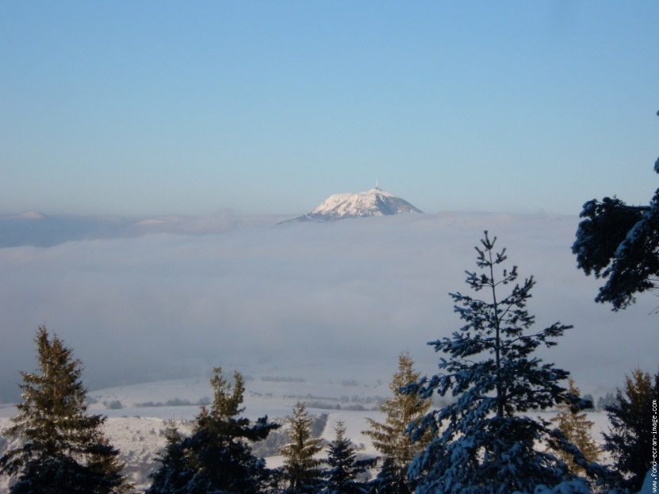
Evasion en Auvergne.

Les volcans d'Auvergne sous la neige immaculée
Sont pareils à des livres de poésie qui font rêver.
Ils impriment dans notre esprit une empreinte magique
Celle de la beauté et de la douceur mirifiques
Dans des paysages vallonnés plantés de sapins
Que le blanc habille avec délicatesse, divinement bien.
Du sombre et du clair, à perte de vue, la luminosité
Fait étinceler le ciel et les plaines, souligne les sommets.
Le Puy de Dôme trône magistralement, il domine
Dans ce lieu fantastique où toujours il fascine
Surmonté de son impressionnante antenne qui se dresse
Parmi l'immensité du ciel pour une vision pittoresque.
La neige est plus abondante à la pointe du massif,
Le spectacle est époustouflant vers l'horizon qui resplendit.
La roche ardoise brodée de neige nous invite
A une soirée, elle s'est endimanchée et m'a séduite.
Les sapins verts se sont parés de dentelles virginales
Afin que le bonheur visuel soit subliminal.
Marie Laborde.

